El turno del Alfil
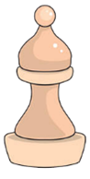Carrera de alfiles: cada jugador coloca sus dos alfiles en las casillas de salida. Gana el que llega primero al otro lado (de la fila 1 a fila 8 o al revés para negras) o el que logre comerle al otro algún alfil. (este juego lo pueden probar en un tablero de piso o en un patio con baldosas en dos colores o si Tenes tiza en un patio que se pueda).
carrera de peones y alfiles: se colocan los 8 peones de cada bando en sus casillas originales al igual que ambos alfiles estos ayudan a comer a los peones y gana el que logra coronar al primer peón o comerse a los dos alfiles rivales.
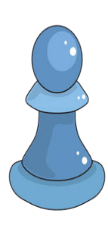Alfiles que comen todo: los dos jugadores colocan sus ocho peones de cualquier manera sobre el tablero, que quedan congelados (no mueven ni comen). Solamente los alfiles, que estarán en sus casillas de salida, podrán mover y comer. Gana el que come más peones y/o los dos alfiles rivales.

- Inventa un juego con los alfiles podés hacerlo con algún amigo o ponerse de acuerdo en las reglas.

